建设项目环境影响报告表

项目名称： 2019年昌平区老旧小区供水管网改造工程
建设单位： 北京昌平区水务局

编制日期 2019年12月

国家环境保护总局制

建设项目基本情况
项目名称 | 2019年昌平区老旧小区供水管网改造工程
建设单位 | 北京市昌平区水务局
法人代表 | 许正锋 |  |  | 联系人 | 徐冬春
通讯地址 | 北京市昌平区昌平路25号
联系电话 | 13501003954 |  | 传真 | -- | 邮政编码 |  |  | 102200
建设地点 | 北七家镇燕丹村
立项审批部门 | 北京市昌平区发展和改革委员会 |  |  | 批准文号 |  | 京昌平发改（审）[2019]  145号
建设性质 | 新建☑改扩建□技改□ |  |  | 行业类别及代码 |  | 管道工程建筑E4852
占地面积  （平方米） | 0 |  |  | 绿化面积  （平方米） |  | 0
总投资  （万元） | 1105.46 | 其中：环保投资（万元） |  | 60 |  | 环保投资占总投资比例（ %） | 5.4 %
评价经费  （万元） | 1.38 | 预期投  产日期 |  | 2020年5月
工程内容及规模：
一、项目背景
水资源是基础性的自然资源和战略性的经济资源，在国民经济和国家安全中具有重要的战略地位。我国是一个水资源短缺的国家，淡水资源更加贫乏。城乡居民的生活用水是消耗淡水资源的主要部分。然而我国城乡居民用水的有效利用率和管理模式都十分落后，水资源的浪费和流失十分惊人，昌平区部分老旧小区供水管网漏损率达到25%以上。根据国务院颁布的《城市供水条例》和国家计委、建设部发布的《城市供水价格管理办法》的规定和要求，昌平区水务局对昌平区老旧住宅小区生活用水进行了全面、详细的调查。
目前，昌平区住宅小区由于各小区建设年代、投资主体及性质的不同，小区在供水方面呈现出了不同的问题，具体表现为：部分供水主管网年久失修，锈蚀老化，跑冒滴漏现象严重；部分小区的供水管网的设计及施工存在不合理的地方，管网内阀门设置较少，管道破损抢修及正常维修时，停水范围大、时间长，大量管道供水流失，居民反应强烈；部分小区消防设施不足，消防水量及水压难以保证，消防方面存在重大隐患；部分小区内采用自备井供水，水质、水量无法得到保证；部分小区内存在一表多户、私接管线、水表计算不准确、无人收费等问题，在造成水资源浪费的同时，也使用水户因水费的分摊引发矛盾和纠纷。因此，更换老旧供水管网是加强水资源统一管理的迫切需求。
自 2011 年起，昌平区政府每年拿出专项资金，用于老旧小区供水管网改造，工程由区水务局负责实施。
2019 年北京市自来水集团计划对北七家镇燕城苑小区及燕城北苑小区内部供水管网实施改造工程，现外部水源问题未能解决，本项目针对燕城苑及燕城北苑小区外部市政主管线进行建设，实现2眼自备井的置换。
本项目已取得了北京市昌平区发展和改革委员会《关于 2019 年昌平区老旧小区供水管网改造工程实施方案的批复》（京昌平发改（审）[2019]145号），北京市规划和自然资源委员会昌平分局《关于 2019 年昌平区老旧小区供水管网改造工程的答复意见》（京规自昌函[2019]416号），北京市昌平区城市管理委员会《关于 2019 年昌平区老旧小区供水管网改造工程征求意见函的复函》（昌城管委函[2019]67号），北京市交通委员会昌平公路分局《关于 2019 年昌平区老旧小区供水管网改造工程的复函》（昌路函[2019]57号）等批复文件。
根据《中华人民共和国环境保护法》、《中华人民共和国环境影响评价法》、《建设项目环境保护管理条例》（国务院令[1998]第253号）和《〈建设项目环境影响评价分类管理名录〉 北京市实施细化规定（2019年本）》的有关规定，本项目属于中“四十九、交通运输业、管道运输业和仓储业”中“ 175 城镇管网及管廊建设（1.73兆帕及以下的天然气管道，住宅小区内管线建设，改扩建雨水管网、热力管网、中水管网、自来水管网、通信管线除外）”中“新建”类，应编制环境影响报告表。北京市昌平区水务局委托北京中气京诚环境科技有限公司对本项目进行环境影响评价，接受委托后，我单位组织相关技术人员进行了资料收集和现场踏勘，结合项目区环境特点和工程特性，依据环境影响评价技术导则等有关规范、标准要求，编写了《 2019 年昌平区老旧小区供水管网改造工程环境影响报告表》，现已编制完成，报昌平区生态环境局审批。
二、产业政策符合性及三线一单政策符合性分析
1、产业政策符合性分析
根据《国民经济行业分类》（GB/T 4754-2017），本项目属于“E 4852 管道工程建筑”类别。本项目不属于《产业结构调整指导目录（ 2019 年本）》和《北京市产业结构调整指导目录》（ 2007 年本）中的限制类和淘汰类，本项目亦不属于《北京市新增产业的禁止和限制目录（ 2018 年版）》中禁止和限制行业范围。因此本项目符合国家和北京市产业政策要求。
2、三线一单符合性分析
根据环保部发布的《关于以改善环境质量为核心加强环境影响评价管理的通知》，要求切实加强环境影响评价管理，落实“生态保护红线、环境质量底线、资源利用上线和环境准入负面清单”约束，建立项目环评审批与规划环评、现有项目环境管理、区域环境质量联动机制，更好地发挥环评制度从源头防范环境污染和生态破坏的作用，加快推进改善环境质量。对本项目进行三线一单分析，如下表 1 所示。
表1 本项目“三线一单”符合性分析
内容 | 符合性分析
生态保护红线 | 本项目位于昌平区北七家镇，周边无自然保护区、饮用水源保护区等生态保护目标，项目的建设不会突破生态保护红线，项目与北京市生态保护红线的位置关系详见图1。
资源利用上线 | 本项目为新建老旧小区供水管网项目，不属于高能耗行业，不会超出区域资源利用上限。
环境质量底线 | 本项目影响主要为施工期的影响，施工期产生的废气、废水、噪声只是暂时的，随着工程的逐步进行，影响终将消失，不会突破环境空气质量、水环境质量和声环境质量底线；项目施工期产生的固体废物均能妥善处置，不会污染土壤环境，因此，本项目的建设不会突破环境质量底线。
负面清单 | 本项目的建设符合国家和地方的产业政策要求，未列入环境准入负面清单。
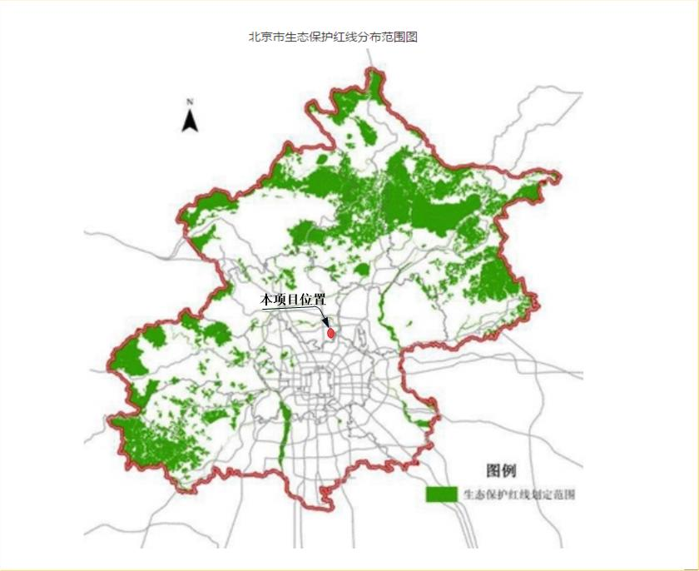
图1 项目与北京市生态保护红线的位置关系
三、项目概况
1、项目名称：2019年昌平区老旧小区供水管网改造工程
2、建设单位：北京市昌平区水务局
3、建设地点：本项目位于昌平区北七家镇，项目起点坐标为116.438387°E、40.078958°N，终点坐标为116.439237°E、40.092250°N。项目地理位置见图2。
4、建设内容及规模
新建DN 600 球墨铸铁供水管线1350米，DN 400 球墨铸铁供水管线440米、DN 200球墨铸铁供水管线430米；配套新建蝶阀井9座、闸阀井5座、排气阀井3座、泄水排泥阀井3座、排泥湿井3座、地下消火栓井19座。新建混凝土支墩28座，全线明沟排水2220米，拆除恢复围墙8米。破除恢复沥青路面5769平方米，铣刨加铺沥青路面6106 平方米，破除恢复混凝土路面110平方米。

5、用地现状及周边关系
项目区南侧现状太平庄北街上有自来水集团产权DN 800市政供水管线，现状该管线服务范围为天通苑社区，根据北京市自来水集团提供信息，该管线现状供水压力稳定，水量充足。可作为燕城苑小区供水水源。
本项目为小区外市政水源管线建设工程，占地为现有市政道路，项目建设管线沿途经过七星路西侧的城建四燕丹生活区（与项目最近距离为20m），回南路南侧的燕城苑小区（其中19号、20号居民楼与项目最近距离为20m）、小哈敦幼儿园（与项目最近距离为30m），太海路东侧的燕城苑北区（其中1号、2号居民楼与项目最近距离为10m）、西侧的北京昌平燕丹学校（与项目最近距离为15m）以及北京城建远东集团（与项目最近距离为10m）。周边关系图见图3。

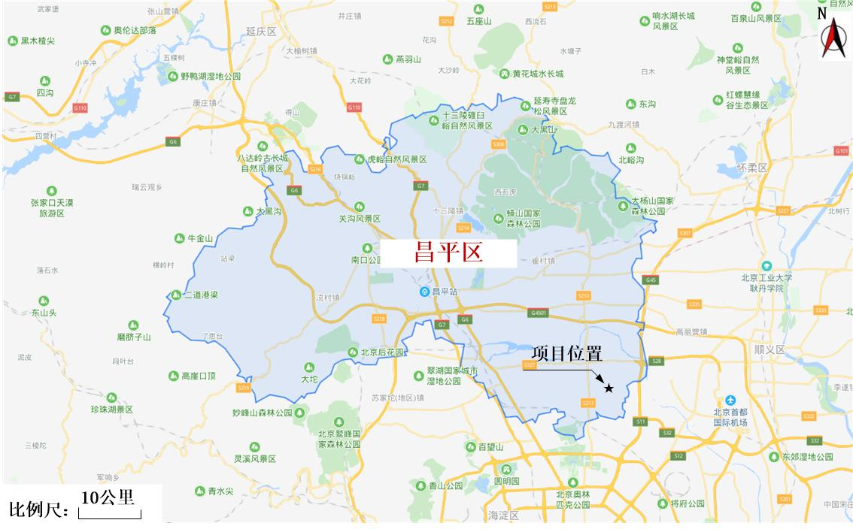
图2 项目地理位置示意图
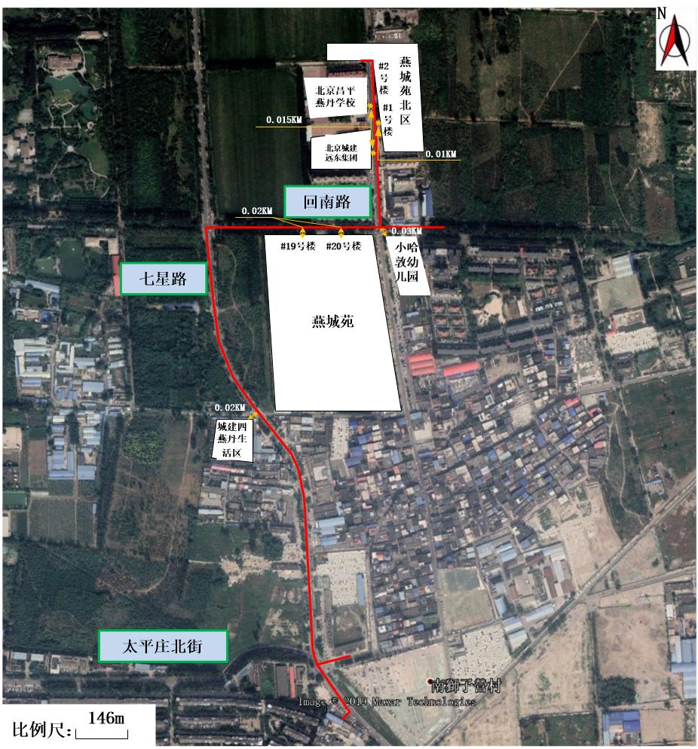
图3 小区周边关系示意图
6、工程建设任务
燕城苑小区和燕城北苑小区同时使用燕城苑小区内部的2眼自备井，本项目主要建设任务是为小区接通市政水，本项目只涉及小区外市政水源管线建设。
(1)新建市政供水管网接入点至小区的供水主管线
本项目水源点为太平庄北街现状市政DN 800供水主管线，新建DN 600 球墨铸铁供水管线1350米沿七星路向北至回南路，沿回南路新建DN 400 球墨铸铁供水管线440米向东至太海路，途经燕城苑小区，预留DN 200接水口1处。沿太海路向北新建DN 200球墨铸铁供水管线430米至燕城北苑小区，在各路口设置预留接口，预留口设置阀门及盲板封堵。
(2)新建排气阀井
供水管线为了防止管道中集气，对供水管网造成影响，根据地形高差在高点位置设置排气阀井，井内设置自动排气阀，为了便于排气阀更换，设置蝶阀。本项目共设计排气阀井3座。
(3)新建排泥井
为了便于供水主管线运行维护及维修，在主管线设置排泥井，排泥井包含排泥阀井和排泥湿井各3座，每处排泥井考虑15米排泥管线。
(4)新建阀门井
为保证给水管线事故时能够及时断水检修，并减少维修工作量，设计在管网内分段设置检修阀门，阀门采用软密封闸阀，设在阀门井内，并设置钢制伸缩器以利于检修，共计新建阀门井类共14座，包含配套新建蝶阀井9座、闸阀井5座。
(5)新建消火栓井
根据有关消防规定及给水设计规范要求在管道上设置消火栓，共计设置地下式消火栓 19 座。
7、水源引进方案
水源情况：水源从北京市自来水集团太平庄北街DN 800 输水管线引接，自来水集团承诺水量水压可保证项目区使用。目前暂未得到水源情况具体资料。
路由：北京市自来水集团暂未提供太平庄北街输水管线位置、水源引接点处具体位置、燕城苑北区水源接口处位置等，本项目依据现场调查情况进行布置。
工程方案：以太平庄北街市政供水管线为水源，沿七星路、回南路及太海路铺设输水管线与小区主管网对接。以太平庄北街现状市政DN 800 供水管线为起点，沿现状七星路向北采用开槽施工方式新建DN 600 球墨铸铁供水管线1350米，至回南路后向东沿现状回南路新建DN 400 球墨铸铁供水管线440米，后向北沿太海路铺设DN 200球墨铸铁供水管线430米。详见下图 4 所示。
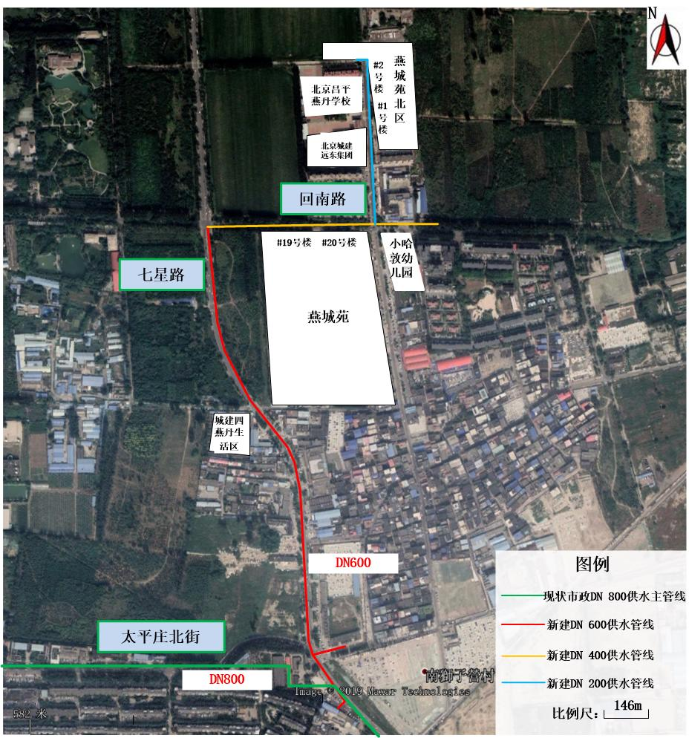
图4 水源接引方案示意图

8、具体实施方案
（1）施工降水
根据工程地质勘查资料说明，勘察深度范围内发现地下水，地下水类型为潜水，地下水埋深1.0~2.3 m，静止水位标高为34.91 ~ 37.21 m。本项目管道埋深为1.9 m左右，管线开槽施工挖深在1.9 m左右，相应阀门井及水表井类开挖深度超过2 m，本项目供水管线全部采用明沟排水，保证主管线干槽施工，明沟排水长度为 2220米。
（2）拆除及恢复
本项目路面拆除及恢复结构设计依据昌平公路分局下发的《关于占用挖掘县级及以上公路修复标准的告知函》及《北京市城市道路挖掘回填技术规程》。现状道路车流量较大，施工均考虑夜间施工。
七星路本次恢复范围为回南路以南，太平庄北街以北约1350米路段。修复东半幅道路与现状路面结构搭接。其路面恢复结构总厚度为 61 cm，其上部结构中粒式沥青砼AC- 16 C层加粘层油 (0.5 L/ m) 5 c m厚，粗粒式沥青砼AC-25C层7 c m厚，下部为一层 17 c m水泥稳定碎石，两层 16 c m厚水泥稳定碎石。
回南路恢复范围为七星路以东，太海路以西。约440米路段，太海路恢复范围为回南路以北至盐城北苑小区位置，约430米路段。修复半幅道路与现状路面结构搭接。其路面恢复结构总厚度为48 c m，其上部结构中粒式沥青砼AC- 20 C层加粘层油( 0.5 L/ m) 5 c m厚，粗粒式沥青砼AC- 25C层 7 c m厚，下部两层18 c m厚水泥稳定碎石。
（3）主要工程量
表2 工程量表
序号 | 名称 | 规格 | 单位 | 数量 | 备注
1 | K9级球墨铸铁管 | DN 600 | 米 | 1350 | 20c m中粗砂垫层
2 | K9级球墨铸铁管 | DN 400 | 米 | 440 | 20c m中粗砂垫层
3 | K9级球墨铸铁管 | DN 200 | 米 | 430 | 20c m中粗砂垫层
4 | K9级球墨铸铁管 | DN150 | 米 | 27 | 20c m中粗砂垫层
5 | 蝶阀井 | φ1800 | 座 | 9
6 | 蝶阀 | DN 600 | 个 | 7 | 12SS508-30
7 | 钢制伸缩节 | DN 600 | 个 | 7
8 | 蝶阀 | DN 400 | 个 | 2 | 12SS508-30
9 | 钢制伸缩节 | DN 400 | 个 | 2
10 | 闸阀井 | φ1200 | 座 | 5 | 12SS508-24
11 | 闸阀 | DN 200 | 个 | 3
12 | 钢制伸缩节 | DN 200 | 个 | 3
13 | 闸阀 | DN150 | 个 | 2
14 | 钢制伸缩节 | DN150 | 个 | 2
15 | 排气阀井 | φ1200 | 座 | 3 | 12SS508-49
16 | 排气阀 | DN80 | 个 | 2
17 | 法兰蝶阀 | DN80 | 个 | 2
18 | 排气阀 | DN65 | 个 | 1
19 | 法兰蝶阀 | DN65 | 个 | 1
20 | 消火栓井 | φ1200 | 座 | 18 | 12SS508-24
21 | 地下式消火栓 | SA100/65-1.73 | 套 | 19
22 | 法兰接管 | L=250 | 个 | 18
23 | 蝶阀 | DN100 | 个 | 18
24 | 排泥阀井 | φ1200 | 座 | 3 | 12SS508-24
25 | 排泥湿井 | φ1000 | 座 | 3 | 07 mS101-2-59
26 | 排泥管（PE100） | DN150 | 米 | 45
27 | 法兰盲板 | DN 600 | 个 | 4
28 | 法兰盲板 | DN 400 | 个 | 1
29 | 法兰盲板 | DN 200 | 个 | 1
30 | 施工导行钢板 | 4cm厚 | 平方米 | 1000
31 | 沥青道路面破除及恢复 |  | 平方米 | 3471 | 七星路
32 | 沥青道路沥青层铣刨及恢复 |  | 平方米 | 4671 | 七星路
33 | 沥青道路面破除及恢复 |  | 平方米 | 2298 | 回南路及太海路
34 | 沥青道路沥青层铣刨及恢复 |  | 平方米 | 1435 | 回南路及太海路
35 | 混凝土道路破除及恢复 |  | 平方米 | 110
36 | 玻纤格栅 |  | 平方米 | 5343
37 | 双向土工格栅 |  | 平方米 | 9168
38 | 明沟排水 |  | 米 | 2220
39 | 两盒盘三通 | DN 800 *600 | 个 | 1
40 | 新建混凝土支墩 |  | 座 | 28 | 10S505
四、施工条件
（1）工程条件
本项目施工区域附近有居住小区和学校。由于本项目位于主要市政道路上，主要考虑施工时间为车流量较小的夜间施工。本项目为线性工程，故考虑分段施工，每天明确施工开挖长度，确保白天之前均回填，上盖施工导行钢板，保证市政道路的白天通车，对交通的影响降至最小。
①交通运输：本项目位于北京市昌平区北七家镇燕丹村，附近交通便利。乡村公路与交通公路互相连通，不需修建对外道路。
②施工用水：为了满足项目施工生产生活用水质量要求，施工供水采用自来水，就近接引。对于施工作业点接引水源有困难的项目区域，可由洒水车拉水至现场。
③施工用电：本项目施工用电主要为施工生产生活用电，施工用电自小区内变压器引入施工场地。另外可配备2台60 KW移动式柴油发电机组备用以解决部分施工地段用电困难的问题。
五、施工占地
本项目为小区外市政水源管线建设工程，占地为现有市政道路，无永久占地，根据本项目的特点，本着有利于施工、易于管理的原则，施工期间在各小区设置材料仓库1处，施工结束后拆除，北京市规划和自然资源委员会昌平分局出具了《关于2019年昌平区老旧小区供水管网改造工程的答复意见》（京规自昌函[2019]416号）文件：经组织研究同意该项目建设；由此可见项目符合相关用地及相关规划的要求。
六、施工进度
根据工程建设单位的要求及施工现场的条件，本项目初步计划于2020年2月开工，2020年4月底完工，施工总工期为3个月。
七、工程投资
本项目设计总投资为1105.46万元，其中环保投资60万元，占工程总投资的5.40 %，环保投资主要用于项目施工期的污水收集治理、渣土收集、降尘、降噪治理等。

建设项目所在地自然环境社会环境简况
自然环境简况(地形、地貌、地质、气候、气象、水文、植被、生物多样性等)：
一、地形地貌
昌平区位于北京市区西北部，燕山与西山的汇合处，北靠延庆区、怀柔区，东与顺义区接壤，南邻朝阳区、海淀区、门头沟区，西与河北怀来县为邻。全区总面积1343.5 km²，为半山区县，其中山区面积占总面积60 %，平原面积占总面40 %。区内地势为西北高东南低，西部和北部为西山与军都山环抱的山区，山峰高程一般在800~1000 m。山区与平原过渡地带的山前地区属低山丘陵，高程在100~300 m。南部与东南部是高崖口、南口、德胜口、桃峪口等众沟口的冲洪积扇相互连接成的山前倾斜平原，平原高程在30~100 m。区内最高峰为西北的黄楼洼（海拔1439.8 m），最低点在南七家村（海拔27 m）。
二、气候气象
昌平区属温带大陆性近山区平原半干旱气候区，盛行西北风，冬春两季约有二十多天大风天气，其气候特征是：冬季寒冷干燥，夏季炎热多雨，春季干旱多风，秋季天高气爽。
根据多年平均气象资料统计分析，该地区年平均气温11.8℃，一月最冷，平均气温－4.1℃，七月最热，平均气温 25.8℃，年温差 29.9℃；多年平均降水量580 mm，降水分配不均，以夏季（6~8月）为最多，平均降水量429.9 mm，占全年的75 %，冬季（12月~2月）平均降水量只有10 mm 左右，仅占全年的2 %，平均每年有阴天96.6天，年雾日数4.4天。
本地区冬季多偏北或西北风，夏季多偏南或东南风，春秋两季则两种风向交替。全年以偏北风为主，多年平均风速2.2 m/s，月平均风速以4月份最大，为3.4 m/s。
工程区域内属暖温带大陆性季风气候，四季分明。春季干旱多风沙，夏季雨热同步，秋季天高气爽，冬季寒冷干燥，常年盛行西北风—东南风，最大风速15 m/s。
三、工程地质条件
昌平地区地震基本烈度划分大体以京密引水渠为界、渠西北为7度区，渠东南为8度区。境内的主要地震断裂带有南口——孙河断裂带，并与黄庄──高丽营断裂带交汇在燕丹乡以东的清河附近，属于地震的活动地区。城镇建设要避开活动断裂带。
工程地质对城镇发展有一定影响。根据工程地质评价资料，项目区属燕山山前平原, 地形平坦, 地势北高南低,西高东低。工程地质综合评价分区为II、III类区,属需要作简单处理后可建设的地区，工程建设应采取排水防水措施。地基承载力为15--20 吨/平方米。其中，工程地质II类区主要分布在组团南部，适于一般工程建筑工程；地质III类区，分布在北部地区，水位埋深变化复杂，供水困难，交通条件差，可进行一般工程建筑，局部需进行整平处理。
项目区位于北七家镇南部地区，地面标高变化不大，地下水类型为潜水。地质土层0-2 m范围内均为沙质粉土、杂填土、黏质粉土，地基承载力标准可按100KPa综合考虑；场地标准冻结深度按0.80 m考虑；燕城苑小区，地下水埋深1.0 m～2.3 m，静止水位标高为34.91~37.21 m。
四、水文地质条件
昌平区位于温带季风区，属暖温带大陆性半湿润半干旱季风气候，四季分明，春季干旱风沙大，夏季炎热多雨，秋季昼夜温差大，冬季寒冷降雪少。全年温差较大，一月份平均气温为－4.1℃，七月份平均温度为25.7℃，极端最高温度40.3℃（1961年6月10日），极端最低温度为－19.6℃（1969年2月24日），平均气温在11.5℃～11.8℃之间。年日照总时数2669小时。全年无霜期为200～203天，山区无霜期185天左右，霜期初日在10月中旬左右，终日在3月下旬。多年平均降水量为574 mm，其中山区平均587 mm，平原区平均570 mm，多年平均水面蒸发量为1230 mm。本地冬季主导风向为西北风，夏季主导风向为东南风，年平均风速1.8 m/s，最大风速24.7 m/s。历年冻土层最大深度为68c m。农业自然灾害主要有春旱、麦收连阴雨、干热风、冰雹、大风、霜冻等，能够对农业生产造成一定的影响。
五、河流水系
昌平区河流分属三个水系：北运河水系的温榆河；永定河水系的老峪沟和潮白河水系的黑山寨沟等。
昌平区的平原河道主要属于北运河水系的温榆河，有主要排洪河道26条。此外，清河在昌平区南部界边经过，境内长度4.8 km。京密引水渠自东向西贯穿昌平区，境内长度37.15 km。温榆河属于北运河水系，是海河流域四大河流之一，是北京市西北部地区主要排水河道。河道起自昌平区沙河闸，流经顺义区、朝阳区、至通州北关拦河闸，全长约48 km，流域面积2478 km²。温榆河昌平区段长约19.4 km，境内流域面积 1237 km²温榆河以上有五条支流，东沙河、北沙河、南沙河、孟祖河和蔺沟河等。东沙河与北沙河、南沙河在巩华镇附近汇入沙河水库。沙河水库以下称温榆河。
昌平区山区主要排洪沟道有16条，属三大水系，北运河水系、永定河水系和潮白河水系等。老峪沟属永定河水系湫河，源于流村镇老峪沟深山区，由老峪沟、黄土洼沟汇入马刨泉村北向南流入门头沟的湫河，流域面积53.6 km²。黑山寨沟属潮白河水系怀九河，源于昌平区长陵镇黑山寨地区，有两条沟组成，即黑山寨沟、慈悲峪沟，均为常年基流，流域面积42 km²。
昌平区境内共有中小型水库11座，其中，中型水库2座，小（一）型水库3座，小（二）型水库6座，总库容10711.95万m³。境内共有塘坝截留（连拱闸）65 座，总蓄水能力106.7万 m³。
六、土壤
昌平区土壤类型以褐土为主，占全区耕地土壤面积的70.13 %，分布于北部地区；其次为潮土，占耕地面积的25.82 %，集中分布于南部地区。
七、植被及生物多样性
昌平区植被植物种类较丰富，天然次生林和萌生丛占的面积比例较大。一些耐寒的东北地区区系成分较多，如平榛、刺五加、锦带花、风箱果、白杆、椴等。平榛灌丛广泛分布在本区海拔400 m以上的低山、中山的阴坡，而在西山区主要见于灵山、百花山800 m以上的阴坡。椴树也以北山为多见，小片的椴树林或混生有椴树的杂木林分布甚广。主要植被由：杨、柳、榆、国槐、臭椿、洋槐、油松、侧柏、白皮松、桧柏、合欢、白蜡、杏、核桃、梨、桃、山楂等各类乔木；酸枣、山荆子、胡枝子等各类灌木；白草、羊胡子草等草木。昌平区生物多样性较为丰富。
八、水源保护区
根据《北京市昌平区集中式饮用水水源地保护区划定方案》、《北京市人民政府关于昌平区集中式饮用水水源保护区划定方案的批复》（京政函[2015]21号），对昌平区所有区县级、乡镇级和农村集中式饮用水水源地保护区范围进行了划定。
本项目位于昌平区北七家镇燕丹村，属于北七家镇辖区，项目起点坐标为116.438387°E、40.078958°N，终点坐标为116.439237°E、40.092250°N。项目终点距离北侧北七家水厂水源地最近的水井一级保护区距离为2.73 km，根据《北京市昌平区集中式饮用水水源地保护区划定方案》、《北京市人民政府关于昌平区集中式饮用水水源保护区划定方案的批复》（京政函[2015]21号），北七家水厂设一级保护区（以水源井为核心的70米范围。），不设二级保护区，不设准保护区。因此本项目不处于北京市昌平区集中式饮用水水源地保护区内。
本项目与北七家水厂位置关系示意图详见图5。

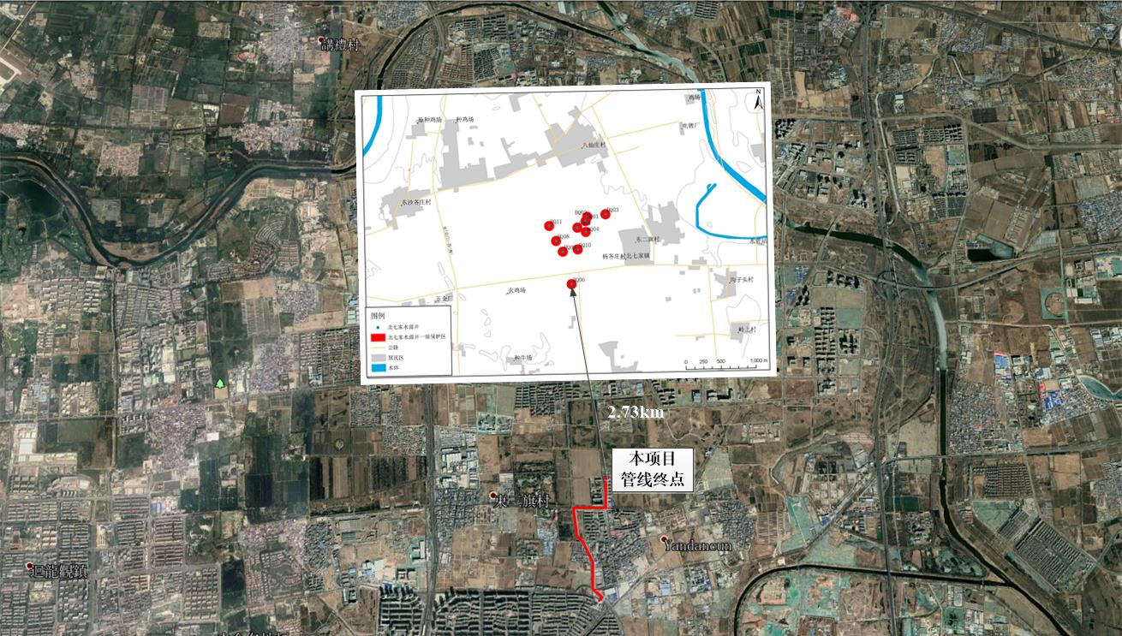
图5 本项目管线与北七家水源井位置关系示意图
社会环境简况（社会经济结构、教育、文化、文物保护等）：
- 社会经济结构
根据《昌平区 2018 年国民经济和社会发展统计公报》（2019 年 3 月），2018 年昌平区实现地区生产总值 902 亿元，以不变价计算，比上年增长 6.4 %。其中，第一产业增加值 7.6 亿元，下降 4.7 %；第二产业增加值 318.8 亿元，增长 0.1 %；第三产业增加值575.6 亿元，增长 10.3 %。
财政：2018 年昌平区完成一般公共预算收入 95 亿元，比上年增长 12.6 %。其中，
增值税完成 29.8 亿元，同比增长 1.8 %；企业所得税完成 20.4 亿元，同比增长 37.9 %。全区一般公共预算支出 192 亿元，同比增长 4 %。其中，教育支出占比最高，为 38.4 亿元，占比 20 %，同比增长 9.3 %；农林水支出占比第二，为 29.8 亿元，占比 15.5 %，同比增长 21.3 %；第三位为社会保障和就业支出，为 26.4 亿元，占比 13.8 %，同比下降0.3 %。
税收：2018 年昌平区税收收入增长明显，共完成 364.1 亿元，同比增加 51.3 亿元,同比增长 16.4 %。完成中央级收入 187.7 亿元，同比增加 35 亿元，增长 22.9 %；完成地方公共财政预算收入 174.6 亿元，同比增加 16.3 亿元，增长 10.3 %；完成区级税收 80.9亿元，同比增加 9.4 亿元，增长 13.2 %。
房地产开发：2018 年昌平区全年完成房地产开发投资完成 291.1 亿元，同比下降
14.2 %，向下拉动全区投资 7.3 个百分点，占全区投资比重为 62.6 %。房屋施工面积为1033.1 万平方米，同比下降 7.3 %，其中，本年新开工面积为 156.5 万平方米，同比下降22.7 %。
- 教育
2018 年昌平区共有 29 所普通高校，大专在校生 9329 人，毕业生 3032 人；本科在校生 83952 人，毕业生 12954 人；研究生在校生 24399 人，毕业生 8741 人；博士生在校生 5700 人，毕业生 1692 人。
2018 年昌平区普通高中招生 1759 人，在校生 5490 人，毕业生 1865 人；普通初中招生 5664 人，在校生 15792 人，毕业生 5664 人；普通小学招生 10657 人，在校生 53999人，毕业生 6597 人；幼儿园新入园幼儿 13537 人，在园幼儿 32720 人；中等职业教育学校招生 870 人，在校生 2752 人，毕业生 920 人；特殊教育学校招生 28 人，在校生103 人，毕业生 12 人。
- 文化
2018 年昌平区共有公共图书馆 1 个（分馆 21 个），总藏量 73 万册（件）。全区拥有全国重点文物保护单位 6 处，市级文物保护单位 3 处，区级文物保护单位 75 处。全区共有国家综合档案馆 1 个，馆藏案卷 44 万卷件，利用档案 12639 人次。
2018 年昌平区加快文化创新发展，出台加强文物工作的实施意见，5.6 平方公里大
运河源头遗址公园启动建设，编制了十三陵文物保护规划和十三陵门户区规划，吴为山雕塑艺术馆、马未都观复博物馆落户昌平，国家全域旅游示范区创建通过市级验收。
- 文物保护
昌平境内共有文物保护单位 78 处。其中，国家级文物保护单位 4 处，市级文物保护单位 5 处。
本项目周边 200 米范围内无文物保护单位。

环境质量状况
建设项目所在地区域环境质量现状及主要环境问题（环境空气、地面水、地下水、声环境、生态环境等）:
- 环境空气质量现状
根据2019年5月北京市生态环境局公布的《2018年北京市环境状况公报》，昌平
区大气环境质量现状如下表3所示：
表3 昌平区主要大气污染物年均浓度值统计数据 单位：μg/ m³
序号 | 监测项目 | 监测结果 | 二级标准值 | 超标倍数
1 | SO₂ | 6 | 60 | 达标
2 | NO₂ | 35 | 40 | 达标
3 | PM_{2.5} | 46 | 35 | 超标0.31倍
4 | PM₁₀ | 74 | 70 | 超标0.06倍
由上表可知，2018年昌平区主要大气污染物中除SO₂和NO₂能够符合《环境空气质量标准》（GB3095-2012）中二级标准限值要求外，PM_{2.5}和PM₁₀年均浓度值均超标，PM_{2.5}超标0.31倍，PM₁₀超标0.06倍。
此外，本次评价收集了北京市生态环境局昌平镇（城市环境评价点）2019年 12月1日至 7 日监测数据，监测指标具体数值见表4。
表 4 昌平镇监测子站空气质量数据
日期 | 空气质量指数 | 首要污染物 | 级别 | 空气质量状况
2019年12月1日 | 31 | 可吸入颗粒物、臭氧 | 1 | 优
2019年12月2日 | 30 | 臭氧 | 1 | 优
2019年12月3日 | 41 | 可吸入颗粒物 | 1 | 优
2019年12月4日 | 41 | 可吸入颗粒物 | 1 | 优
2019年12月5日 | 31 | 臭氧 | 1 | 优
2019年12月6日 | 62 | 二氧化氮 | 2 | 良
2019年12月7日 | 73 | 二氧化氮 | 2 | 良
由上表可知，昌平区昌平镇监测子站连续 7 天大气环境质量监测中，主要污染物
为可吸入颗粒物、臭氧和二氧化氮，环境空气质量为良好。
二、地表水环境质量现状
根据《2018年北京市环境状况公报》数据资料，2018年全市地表水水质持续改善，
主要污染指标年均浓度明显降低，劣V类水质比例下降。集中式地表水饮用水源地水
质符合国家饮用水源水质标准。全市地表水水体监测断面高锰酸盐年均浓度值为5.97 mg/L，氨氮年均浓度值为2.62 mg/L，与上年相比分别下降19.0 %和1.5 %，其中水库水质较好，湖泊水质次之，河流水质持续改善。
距离本项目最近的地表水体为项目南侧约1.73 km处的清河下段，清河下段属于北运河水系。按照水体功能类别划分，清河下段属于V类水体，水体功能为农业用水区及一般景观要求水域，执行国家《地表水环境质量标准》(GB3838-2002)中的V类标准。根据北京市环境保护监测中心2018年11月~2019年10月公布的监测结果，清河下段的水质状况统计如下 5 所示。
表5 清河下段近一年水质状况一览表
河流 | 2018年 |  | 2019年
河流 | 11月 | 12月 | 1月 | 2月 | 3月 | 4月 | 5月 | 6月 | 7月 | 8月 | 9月 | 10月
清河  下段 | III | III | III | II | III | III | II | V₁ | IV | IV | II | II
根据表5可知，2018 年 11 月到 2019 年 10 月期间，清河下段水质除2019年6月监测为V₁类水质外，其余月份监测数据均满足《地表水环境质量标准》(GB3838-2002)中的V类标准要求。
三、地下水质量现状
根据北京市水务局发布的《北京市水资源公报》（2018 年），2018 年全市地下水资源量 21.14 亿m³，比 2017 年 17.74 亿m³多 3.40 亿 m³，比多年平均 25.59 亿m³ 少4.45 亿m³。
2018 年对全市平原区的地下水资源质量进行了枯水期（4 月份）和丰水期（9 月
份）两次监测。共布设监测井 307 眼，实际采到水样 293 眼，其中浅层地下水监测井170 眼（井深小于 150 m）、深层地下水监测井 99 眼（井深大于 150 m）、基岩井 24 眼。监测项目依据《地下水质量标准》（GB/T14848-2017）评价。
浅层水： 170 眼浅井中符合Ⅱ～Ⅲ类标准的监测井 98 眼，符合Ⅳ类标准的 49
眼，符合Ⅴ类标准的 23 眼。全市符合Ⅲ类标准的面积为 3555 km²，占平原区总面积
的 55.5 %；符合Ⅳ~Ⅴ类标准的面积为 2845 km²，占平原区总面积的 44.5 %。Ⅳ~Ⅴ类
16水主要分布在丰台、房山、大兴、通州和中心城区，其他区有零星分布。主要超标指标为总硬度、锰、砷、铁、硝酸盐氮等。
深层水：99 眼深井中符合Ⅱ～Ⅲ类标准的监测井 76 眼，符合Ⅳ类标准的 22 眼，
符合Ⅴ类标准的 1 眼。全市深层水符合Ⅲ类标准的面积为 3013 km²，占评价区面积的
87.7 %；符合Ⅳ~Ⅴ类标准的面积为 422 km²，占评价区面积的 12.3 %。Ⅳ~Ⅴ类水主要
分布在昌平的东南部、海淀北部、通州东部和北部，顺义、大兴有零星分布。主要超
标指标为氟化物、砷、锰、铁等。
基岩水：基岩井的水资源质量较好，除 4 眼井因个别项目超标评价为 IV 类外，
其他取样点均满足 III 类标准。
四、声环境质量现状
（1）本项目主要是在现状道路下布置输水主管线，供水管线沿七星路向北至回南路，再沿回南路新建管线向东至太海路，根据《关于印发昌平区声环境功能区划实施细则的通知》（昌政发[2014]12号）中相关规定，七星路属于二级公路，回南路、太海路属于一级/二级道路，执行昌平区4a类声环境功能区标准；
（2）根据《关于印发昌平区声环境功能区划实施细则的通知》（昌政发[2014]12号）中相关规定，项目所在区域属于乡村区域，不划分声环境功能区，根据全市声环境管理的需要，乡村村庄及与村庄连片的住宅区，执行1类声环境功能区标准。因此，项目周边连片的住宅区（北七家镇燕城苑小区、燕城北苑小区等）执行《声环境质量标准》（GB3096-2008）中1类标准。
位于项目位置区附近的昌平燕丹学校、小哈敦幼儿园，距离回南路、太海路这两条一级/二级道路50 m范围内，根据《关于公路、铁路（含轻轨）等建设项目环境影响评价中环境噪声有关问题的通知》（环发[2003] 94号）中的相关规定：评价范围内的学校、医院（疗养院、敬老院）等特殊敏感建筑，其室外昼间按60分贝、夜间按50分贝执行。因此，两所学校距离道路50 m范围内区域执行《声环境质量标准》（GB3096-2008）中2类标准。
为了解本项目周围的环境噪声现状，本次评价选取道路等级为一级/二级的太海路段、且相对人口密度较大的燕城苑北区及昌平区燕丹学校为监测点，进行了噪声监测。监测方法按照《声环境质量标准》（GB3096-2008）中规定进行。监测分昼夜两次进行，监测日无大风，无降水，符合噪声监测的气象条件。监测时间为2019年12月4日，监测点位置详见下图6。
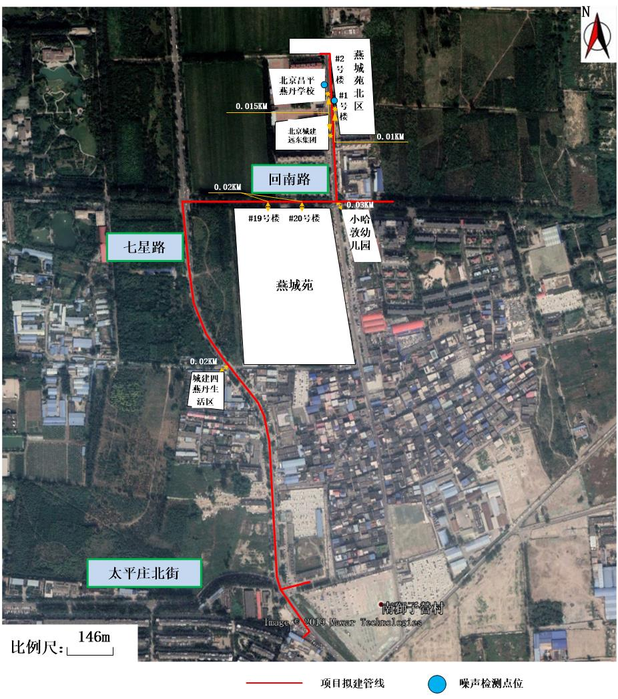
图6 本项目噪声监测点位图
测试方法：按照《声环境质量标准》（GB3096-2008）中规定的测量方法进行。本
项目环境噪声监测结果见下表6所示。
表6 声环境现状监测与评价结果 单位：dB(A)
监测点位 | 昼间 |  | 夜间
监测点位 | 监测值 | 标准值 | 监测值 | 标准值
燕城苑北区 | 52.5 | 55 | 42.2 | 45
北京昌平燕丹学校 | 56.5 | 60 | 47.3 | 50
由表6可知，本项目两个敏感点所在区域昼、夜间声环境质量均达到《声环境质量标准》（GB3096-2008）中的标准要求，声环境质量良好。
主要环境保护目标（保护名单及保护级别）：
根据现场勘察，评价范围内无文物保护设施和珍稀动植物，不在地表水和地下水水源防护区内。本项目建设地点为北七家镇燕丹村。环境保护目标详见下表。
表7 环境保护目标一览表
类别 | 名称 | 坐标 |  | 保护对象 | 保护内容 | 环境功能区 | 相对厂址方位 | 相对厂界距离/m
类别 | 名称 | 经度（°） | 纬度（°）
大气环境声环境 | 城建四燕丹生活区 | 116.441894 | 40.090398 | 居民 | 大气环境、声环境 | 《环境空气质量标准》（GB3095-2012）及其修改单中的二级标准；  项目周边连片的住宅区执行《声环境质量标准》（GB3096-2008）中1类标准 | 西 | 20
大气环境声环境 | 燕城苑小区 | 116.444396 | 40.092588 | 居民 | 大气环境、声环境 |  | 南 | 20
大气环境声环境 | 燕城北苑小区 | 116.445938 | 40.09743 | 居民 | 大气环境、声环境 |  | 东 | 10
大气环境声环境 | 小哈敦幼儿园 | 116.44674 | 40.094243 | 学生 | 大气环境、声环境 | 《环境空气质量标准》（GB3095-2012）及其修改单中的二级标准；  两所学校距离道路50 m范围内区域执行《声环境质量标准》（GB3096-2008）中2类标准 | 东南 | 30
大气环境声环境 | 北京昌平燕丹学校 | 116.445148 | 40.09734 | 学生 | 大气环境、声环境 |  | 西 | 15
地表水 | 清河下段 | / | / | 清河下段 | 地表水环境 | 《地表水环境质量标准》(GB3838-2002)中的V类 | 东南 | 1730
地下水 | 北七家水厂水源保护地 | / | / | 项目所在地下下水 | 地下水环境 | 《地下水质量标准》（GB/T14848-2017）的Ⅲ类标准 | / | /

评价适用标准
环  境  质  量  标  准 | 一、环境空气质量标准  本项目评价范围内，环境空气质量执行《环境空气质量标准》（GB3095-2012）中的二级标准及其修改单的相关规定。具体限值见表8。  表8 环境空气质量标准（摘录）  二、地表水环境质量标准  距离项目区最近的地表水体为南侧约1.73 km处的清河下段，清河下段属于北运河水系。按照水体功能类别划分，清河下段属于V类水体，水体功能为农业用水区及一般景观要求水域，执行国家《地表水环境质量标准》(GB3838-2002)中的V类标准，具体限值见表9。  表9 地表水质量标准 单位： mg/L，pH值除外  三、地下水环境质量标准  本项目评价范围内地下水执行《地下水质量标准》(GB/T14848-2017)中III类标准，具体限值见表10。  表10 地下水环境质量标准值  四、声环境质量标准  （1）本项目主要是在现状道路下布置输水主管线，供水管线沿七星路向北至回南路，再沿回南路新建管线向东至太海路，根据《关于印发昌平区声环境功能区划实施细则的通知》（昌政发[2014]12号）中相关规定，七星路属于二级公路，回南路、太海路属于一级/二级道路，执行昌平区4a类声环境功能区标准；  （2）根据《关于印发昌平区声环境功能区划实施细则的通知》（昌政发[2014]12号）中相关规定，项目所在区域属于乡村区域，不划分声环境功能区，根据全市声环境管理的需要，乡村村庄及与村庄连片的住宅区，执行1类声环境功能区标准。因此，项目周边连片的住宅区（北七家镇燕城苑小区、燕城北苑小区）执行《声环境质量标准》（GB3096-2008）中1类标准。  位于项目位置区附近的昌平燕丹学校、小哈敦幼儿园，距离回南路、太海路这两条一级/二级道路50 m范围内，根据《关于公路、铁路（含轻轨）等建设项目环境影响评价中环境噪声有关问题的通知》（环发[2003] 94号）中的相关规定：评价范围内的学校、医院（疗养院、敬老院）等特殊敏感建筑，其室外昼间按60分贝、夜间按50分贝执行。因此，两所学校距离道路50 m范围内区域执行《声环境质量标准》（GB3096-2008）中2类标准。具体限值见下表11。  表11 声环境质量标准
  序号 | 污染物名称 | 取样时间 | 二级标准浓度限值 | 单位
  1 | SO₂ | 年平均 | 60 | μg/ m³
  1 | SO₂ | 24小时平均 | 150 | μg/ m³
  1 | SO₂ | 1小时平均 | 500 | μg/ m³
  2 | NO₂ | 年平均 | 40 | μg/ m³
  2 | NO₂ | 24小时平均 | 80 | μg/ m³
  2 | NO₂ | 1小时平均 | 200 | μg/ m³
  3 | TSP | 年平均 | 200 | μg/ m³
  3 | TSP | 24小时平均 | 300 | μg/ m³
  4 | PM₁₀ | 年平均 | 70 | μg/ m³
  4 | PM₁₀ | 24小时平均 | 150 | μg/ m³
  5 | PM_{2.5} | 年平均 | 35 | μg/ m³
  5 | PM_{2.5} | 24小时平均 | 75 | μg/ m³
  6 | CO | 24小时平均 | 4 | mg/ m³
  6 | CO | 1小时平均 | 10 | mg/ m³
  7 | O₃ | 日最大8小时平均 | 160 | μg/ m³
  7 | O₃ | 1小时平均 | 200 | μg/ m³
  水质指标 | 标准限值 | 水质指标 | 标准限值
  水质指标 | V类 | 水质指标 | V类
  pH | 6～9 | 总氮 | ≤ 2.0
  高锰酸盐指数 | ≤15 | 氨氮 | ≤ 2.0
  BOD₅ | ≤10 | 总磷 | ≤ 0.4（湖、库0.2）
  DO | ≥2 | 石油类 | ≤ 1.0
  COD | ≤40 | -- | --
  序号 | 监测项目 | 单位 | 标准值 | 备注
  1 | pH | 无量纲 | 6.5~8.5 | 一般化学指标
  2 | 总硬度（以CaCO₃计） | mg/L | ≤ 450 | 一般化学指标
  3 | 溶解性总固体 | mg/L | ≤ 1000 | 一般化学指标
  4 | 硫酸盐 | mg/L | ≤ 250 | 一般化学指标
  5 | 氯化物 | mg/L | ≤ 250 | 一般化学指标
  6 | 耗氧量（COD mn法，以O₂计） | mg/L | ≤ 3.0 | 一般化学指标
  7 | 氨氮（以N计） | mg/L | ≤ 0.50 | 一般化学指标
  8 | 亚硝酸盐（以N计） | mg/L | ≤ 1.00 | 毒理学指标
  9 | 硝酸盐（以N计） | mg/L | ≤ 20.00 | 毒理学指标
  类别 | 昼间 | 夜间 | 单位
  1类 | 55 | 45 | dB（A）
  2类 | 60 | 50 | dB（A）
  4a类 | 70 | 55 | dB（A）
污  染  物  排  放  标  准 | - 大气污染物排放标准  本项目在施工过程中产生的废气主要为施工扬尘（颗粒物）、沥青烟，排放标准执行《大气污染物综合排放标准》（DB11/501-2017）中的“表3 生产工艺废气及其他废气大气污染物排放限值”。标准限值见表12。  表12 施工期废气排放限值  二、水污染物排放标准  本项目夜间施工，施工完毕及时清理现场，确保白天回填，保证市政道路的白天通车。项目地下水位较浅，全过程采用明沟排水，避免地下水被污染，因此，需确保施工过程中无施工废水的产生。项目地不设施工营地，施工人员产生的生活污水依托区域周围现有设施，引入市政管网后进入污水处理厂进行处理，废水排放执行北京市《水污染物综合排放标准》（DB11/307-2013）中“表3 排入公共污水处理系统的水污染物排放限值”中的规定，具体标准限值详见下表13。  表13 施工期废水排放限值  三、噪声排放标准  施工期噪声执行《建筑施工场界环境噪声排放标准》（GB12523-2011）中的相关限值，具体限值见表14。  表14 建筑施工场界环境噪声排放限值  四、固体废物  本项目施工期产生的生活垃圾处置执行《中华人民共和国固体废物污染环境防治法》（2016.11.7修正）以及《北京市生活垃圾管理条例》（2012.3.1实施）的有关规定。  本项目施工中产生的施工垃圾等工业固体废物处置执行《北京市市容环境卫生条例》（2006年12月8日）中的相关规定。
  污染物项目 | 无组织排放监控点浓度限值
  污染物项目 | 监控点 | 浓度（mg/m³）
  其他颗粒物 | 单位周界无组织排放监控点 | 0.30^{a,b}
  沥青烟 | 单位周界无组织排放监控点 | 0.30^{a,b}
  备注： a 在实际监测该污染物的单位周界无组织排放监控点浓度时，监测颗粒物。
  b 该污染物的无组织排放浓度限值为监控点与参照点的浓度差值。
  项目 | PH | CODcr | BOD₅ | SS | 氨氮
  排放浓度（ mg/L） | 6.5~9（无量纲） | 500 | 300 | 400 | 45
  昼间 | 夜间 | 单位
  70 | 55 | dB（A）
总  量  控  制  指  标 | 根据北京市环境保护局关于转发环境保护部《建设项目主要污染物排放总量指标审核及管理暂行办法》的通知（京环发[2015]19号）、《北京市环境保护局关于建设项目主要污染物排放总量指标审核及管理的补充通知》（京环发[2016]24号），北京市实施建设项目总量指标审核和管理的污染物范围包括：二氧化硫、氮氧化物、烟粉尘、挥发性有机物（工业及汽车维修行业）及化学需氧量、氨氮。  本项目为新建供水管线，污染物主要产生在施工期，运营期无废气和废水排放，施工期污染物排放为临时的、短暂的排放，随着施工的结束而消失，故本项目不涉及总量指标的申请。
建设项目工程分析
工艺流程：
本项目施工工艺流程如下图7所示。
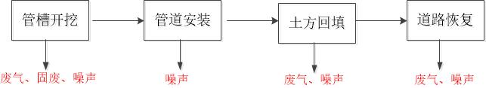
图7 施工工艺流程图
主要污染工序：
一、施工期
本项目施工期环境影响，包括施工扬尘、噪声、施工过程中施工人员产生的生活废水、施工垃圾及生活垃圾。主要污染源及污染因子识别见表15。
表15 项目主要污染源及污染因子识别一览表
工程阶段 | 类别 | 污染项目 | 产污工序 | 主要污染因子
施工期 | 废气 | 施工扬尘 | 现场清理、堆放、土石方挖掘，施工车辆造成的现场道路扬尘等 | 颗粒物
施工期 | 废气 | 沥青烟 | 沥青铺设 | 沥青烟
施工期 | 废水 | 生活污水 | 施工人员日常活动 | COD、BOD₅、SS、NH₃-N
施工期 | 噪声 | 施工设备 | 施工机械、运输车辆、机械设备等 | 噪声
施工期 | 固体废物 | 生活垃圾 | 施工人人员 | 生活垃圾
施工期 | 固体废物 | 施工垃圾 | 路面拆除等 | 施工垃圾
施工期 | 固体废物 | 弃方 | 开挖工序 | 弃方
施工期 | 生态 | 地表破坏  水土流失 | 施工过程 | —
1、大气污染物
施工期大气污染源包括施工扬尘和路面摊铺过程中会有少量沥青烟。
施工扬尘主要来自施工开挖、建筑材料（砂子及石子等）的现场搬运及堆放、覆土回填、施工垃圾清理、车辆运输等活动。
本项目采用商品沥青，利用温拌沥青混合料铺设路面，温拌沥青混合料通过罐车密闭运至现场灌注点，不在现场熬制沥青，仅在路面摊铺过程中会有少量沥青烟产生。
2、废水
施工期间主要的水污染源为施工人员在施工期间产生的生活污水。生活污水主要含COD、BOD₅、SS和NH₃-N等。
（1）生活污水
生活污水主要来源于施工人员日常生活废水，与市政生活污水成分相似，主要污染物为COD、BOD₅、SS和NH₃-N等。本项目施工期预计3个月，按施工高峰每天20人计，根据《给排水设计规范》（2009年版），“工业企业建筑时，管理人员的生活用水定额可取30L/（人▪班）~50L/（人▪班）”，本项目不设置食堂，餐饮采用外购，参照该依据，本项目人均耗水量取50L/（人▪d），则施工期生活用水总量约为90 m³，排水率按85 %计，则施工期排水量约为76.5 m³。水质参照《给水排水设计手册》第5册中中等浓度生活污水水质，分别为：COD 400 mg/L、BOD₅ 220 mg/L、SS 200 mg/L、NH₃-N 40 mg/L，则施工期各污染物排放量为：COD 0.0306 t、BOD₅ 0.01683 t、SS 0.0153 t、NH₃-N 0.00306 t。项目产生的生活污水经市政污水管道进入污水处理厂进行处理。
本项目施工期坑基开挖避开雨天，期间遇雨采用防雨布遮盖开挖的坑基及土方，不会产生雨水冲刷泥浆，并且边施工边恢复，管段施工完毕尽快恢复原地貌，因此项目施工不会对周围地表水环境产生影响。
（2）施工降水
根据工程地质勘查资料说明，勘察深度范围内发现地下水，地下水类型为潜水，地下水埋深1.0~2.3 m，静止水位标高为34.91~37.21 m。本项目管道埋深为1.9 m左右，管线开槽施工挖深在1.9 m左右，相应阀门井及水表井类开挖深度超过2 m，本项目供水管线全部采用明沟排水，保证主管线干槽施工，明沟排水长度为2220米。
3、噪声
本项目施工阶段的主要噪声源为挖掘机、自卸车、混凝土运输车、振动碾、压路机、切割机、推土机等，施工机械单体设备的声源声级一般在85dB（A）以上，施工运输车辆产生的交通噪声一般可达到80~90dB（A），在制定施工计划时，应尽量避免大量高噪声设备同时施工、设备选型上尽量采取低噪声设备，例如用液压机械代替油机械等。
4、固体废物
本项目产生的固体废物包括开挖土方、破路产生的余方弃置和施工人员产生的生活垃圾等。
本项目挖填方总量为8723.86m³，其中挖槽沟土方4757.58m³，回填方3966.28m³，余方弃置791.3m³。项目多余土方运送至昌平区崔村镇大辛峰村北京中翠景苑园林绿化工程有限责任公司施工垃圾消纳场进行统一调配。
本项目施工人员产生的生活垃圾按0.5kg/d·人计算，施工人员约为20人，施工期3个月，整个施工期生活垃圾产生量为0.9t，分段施工期间在施工道路旁边设置防渗的垃圾存放点，施工人员产生的施工垃圾集中收集进行处理，产生的生活垃圾就近依托道路附近设置的垃圾桶，由当地环卫部门清运。
5、生态环境
工程管线主要沿路敷设，无永久占地，地表清理，管沟开挖过程会破坏原有道路地表，开挖土方处理不当降雨时会造成水土流失。
二、营运期
本项目为供水管网改造工程，营运期间全线密闭输送自来水，输送过程无废气、废水、噪声和固体废物外排。如果其他项目施工、人为因素或腐蚀等因素导致管线破裂造成漏水，漏水严重且发现不及时会造成沿线积水，存在会导致漏水严重地段土块塌陷的风险。
正常情况下不会对周围环境产生影响，如果项目管道后期过程出现故障、需要检修等原因，会有维修车辆产生的噪声污染以及维修过程中产生的废弃物，这部分污染较小。

项目主要污染物产生及预计排放情况
内容  类型 | 排放源  (编号) | 污染物  名称 | 处理前产生浓度及产生量(单位) | 排放浓度及  排放量(单位)
大  气  污  染  物 | 施工过程 | 扬尘 | 少量 | 少量
大  气  污  染  物 | 施工过程 | 沥青烟 | 少量 | 少量
水  污  染  物 | 施工人员 | COD_{cr} | 400 mg/L，0.0306t | 400 mg/L，0.0306t
水  污  染  物 | 施工人员 | BOD₅ | 220 mg/L，0.01683t | 220 mg/L，0.01683t
水  污  染  物 | 施工人员 | SS | 200 mg/L，0.0153t | 200 mg/L，0.0153t
水  污  染  物 | 施工人员 | 氨氮 | 40 mg/L，0.00306t | 40 mg/L，0.00306t
固  体  废  物 | 施工人员 | 生活垃圾 | 0.9t | 0.9t
固  体  废  物 | 施工过程 | 余方弃置 | 791.3m³ | 791.3m³
噪  声 | 本项目施工阶段的主要噪声源为挖掘机、自卸车、混凝土运输车、振动碾、压路机、切割机、推土机等，施工机械单体设备的声源声级一般在85dB（A）以上，施工运输车辆产生的交通噪声一般可达到80~90dB（A）。
其  他 | 无
主要生态环境
本项目生态环境影响主要是施工期的影响。施工期间的土方开挖及开挖出的土方临时堆放占地等都将扰动地表，破坏原有道路地表环境，增加土地的裸露面积。由于地表结构受到扰动，对风力、水力作用的敏感性增强，将引起扬尘和水土流失。通过施工管理和强化施工期的保护和恢复，本项目建设对生态环境影响是可接受的。施工结束后，上述影响随施工活动的结束而消失。

环境影响分析
施工期环境影响分析：
一、施工期大气环境影响分析
1、施工现场大气污染影响分析
（1）施工扬尘环境影响分析
本项目占地范围内进行管沟开挖等施工活动破坏了地表，造成土壤疏松，同时，渣土清运、建筑材料运输、装卸以及堆放等作业，也为扬尘提供了丰富的尘源。一遇到刮风天气，易造成扬尘，对大气环境产生扬尘污染。
施工扬尘主要来自以下几方面：
①路面破除及重新铺设、地表清理、土石方的挖填及现场堆放；
②建筑材料（砂子、石子等）的现场搬运及堆放；
③施工垃圾的清理及堆放；
④人来车往造成的现场道路扬尘。
施工扬尘量大小与施工现场条件、管理水平、机械化程度及施工季节、天气等诸多因素有关，施工扬尘的污染程度随施工季节、土壤情况、施工管理等不同而差别甚大，对距施工场地150 m范围内的影响较大。
本评价采用类比法，对施工扬尘的环境影响进行分析，表16列出了北京市环科院对北京市内6个建筑工程施工工地扬尘情况的测定结果，测定时的风速为2.5 m/s。
表16 建筑施工工地扬尘污染情况 单位：μg/ m³
项目名称 | 工地上风向 | 工地内 | 工地下风向
项目名称 | 50 m | 工地内 | 50 m | 100 m | 150 m
劲松小区5#楼工地 | 303 | 409 | - | - | 314
劲松小区11#楼工地 | 303 | - | 538 | - | 314
劲松小区12#楼工地 | 303 | - | - | 465 | 314
金属材料总公司工地 | 32 | 618 | 472 | 356 | 332
广播电视部工地 | 311 | 596 | 434 | 372 | 309
侨办工地 | 328 | 759 | 502 | 367 | 336
平均值 | 316.7 | 595.5 | 486.5 | 390 | 322
从表16中的结果可以看出：
①建筑施工扬尘受气候影响较大，当风速为2.5 m/s时，工地内TSP浓度为上风向对照点的1.35～2.31倍，平均为1.88倍；相当于《环境空气质量标准》（GB3095-2012）二级标准中24小时平均浓度值的1.36～2.53倍，平均为1.98倍（日平均）。
②建筑施工扬尘影响范围为其下风向150 m之内，被影响地区的TSP 浓度平均值为400μg/ m3，为上风向对照点的1.26倍，相当于《环境空气质量标准》（GB3095-2012）二级标准中24小时平均浓度值的1.33倍（日均）。
建筑施工工地洒水前后扬尘的测定结果见表17。
表17 建筑施工工地洒水前后扬尘监测结果 单位： mg/ m³
施工地距离（ m） | 10 | 20 | 30 | 40 | 50 | 100 | 备注
洒水前 | 1.75 | 1.30 | 0.780 | 0.365 | 0.345 | 0.330 | —
洒水后 | 0.437 | 0.350 | 0.310 | 0.265 | 0.250 | 0.238 | —
对建筑工地扬尘污染调查显示，有围挡的建筑工地，其施工扬尘污染程度相对无围挡的有明显改善，当风速为0.5 m/s时，围挡施工可使受污染地区的 TSP 浓度减少四分之一左右。
由表16和表17可以看出，施工过程产生的扬尘对近距离的环境保护目标影响较大，本项目为线性工程，考虑分段施工，计划每段施工为100m，本项目距离最近的保护目标约为10 m，因此建设项目施工现场周边应设置围档或围墙，施工完工后拆除，并采取有效的降尘措施，以减轻对施工现场周边的扬尘污染。
（2）沥青烟气环境影响分析
拟建工程采用温拌沥青混合料铺设路面，采用的温拌沥青混合料用罐车密闭运至现场灌注点，不在现场熬制沥青。由于沥青烟在 130~140 摄氏度左右产生，温拌沥青技术把混合料温度控制在120摄氏度以下，该温拌技术的混合料在100摄氏度到120摄氏度时可充分搅拌，在80摄氏度条件下也有较好的碾压效果，施工所需设备和施工工序与热拌沥青混合料基本相同。类比位于奥运中心区“鸟巢”东北侧的中一路采用温拌沥青混合料铺设路面施工现场调查资料，摊铺时产生的沥青烟可降低80 %，不会对周围环境造成影响。
2、施工期大气污染防治措施
为保护当地环境空气质量，加强扬尘污染控制，减小施工扬尘对周围环境的影响，本项目施工时将严格执行国务院印发的《大气污染防治行动计划》（[2013]37号）、国家环保总局和建设部发的《关于有效控制城市扬尘污染的通知》（国环发[2001]56号）、北京市建设委员会和北京市质量技术监督局发的《绿色施工管理规程》（DB11/513-2008）、北京市关于控制大气污染措施的通告、北京市《建设施工现场环境保护标准》等文件中的相关规定，采取以下措施以有效地防止扬尘的产生，以及降低扬尘的产生量。
（1）施工工地周围设置围挡，围挡设置高度不低于2.5 m，即将工地与周围环境分隔，以起到阻隔工地扬尘向场地外逸散的作用。
（2）分段施工期间，施工场地内产生的建筑材料统一定点进行堆放、定时进行清运；减少搬运环节，搬运时防止包装袋破裂。
（3）施工使用商品混凝土，不进行现场搅拌。
（4）所有土堆、料堆全部覆盖；采取洒水或喷洒覆盖剂等防尘措施；开挖时，对作业面和土堆适当洒水，使其保持一定湿度，以减少扬尘量。
（5）遇有4级以上大风天气，不得进行土方回填、转运以及其他可能产生扬尘污染的施工，并做好遮掩工作，最大限度地减少扬尘；
（6）施工现场严禁焚烧各类废弃物。
（7）部分与居民住宅等环境敏感目标距离较近的施工场地，施工单位将根据具体情况、环境现状等，加强对距离较近的敏感目标的扬尘防护工作，如尽量减少破土开挖面积，缩短弃土堆存时间等措施。
（8）严格按照北京市《关于加强渣土砂石运输车辆环保监管的通告》（京环发[2006]127号）和北京市关于控制大气污染措施的通告中渣土管理有关规定，运输车辆不得超载；坚持文明施工，易起尘物料在装卸时应轻拿轻放，以免造成扬尘污染；妥善合理地安排工地建筑材料及其它物件的运输时间，确保周围道路畅通。
（9）运输车辆进入施工场地低速或限速行驶，以减少扬尘量；运送物料的车辆应按照《北京市人民政府关于禁止车辆运输泄漏遗撒的规定》操作运输，防止车辆运输撒漏。
（10）建设单位将责成施工单位加强对人群较集中区域的施工场地内的洒水抑尘措施，避免易起尘物料在人群集中区域附近堆放，围挡合理设置，起到遮挡扬尘浮土的效果，并且与邻近区域社会人员保持良好的沟通，遇到有相关人员提出相关要求、建议等问题是，要及时落实解决。
（11）施工现场的管理将严格按照《北京市建设工程施工现场管理办法》（2001.5）、《关于加强春季施工工地扬尘管理的紧急通知》（2001.3）、《北京市人民政府禁止车辆运输泄漏遗撒的规定》、《北京市建设工程现场扬尘污染防治现场检查标准实施细则》中的有关环境保护规定执行。
（12）在施工场地外，设置施工告知牌，告知周边居民，项目具体的实施日期，拟采取的防治措施，建设单位以及业主单位的联系方式等，并定期加强与周边居民的沟通。
施工单位将坚持文明施工，严格执行上述扬尘控制措施，努力将施工期的扬尘影响降至最小。
二、施工期水环境影响分析
1、施工期废水环境影响
本项目夜间施工，施工完毕及时清理现场，确保白天回填，保证市政道路的白天通车。项目地下水位较浅，全过程采用明沟排水，避免地下水被污染，因此，需确保施工过程中无施工废水的产生。本项目不设施工营地，施工人员生活依托周围现有设施，整个施工期内生活污水排放总量为76.5 m³，主要污染物COD、BOD₅、SS和NH₃-N等。依托周围现有排水设施及排水管网排入市政污水处理厂，因此项目施工期生活污水不会对周围地表及地下水环境造成负面影响。
本项目管道埋深为1.9 m左右，管线开槽施工挖深在1.9 m左右，相应阀门井及水表井类开挖深度超过2 m，本项目供水管线全部采用明沟排水，保证主管线干槽施工，明沟排水长度为2220米，因此，项目对周边水环境影响较小。
2、施工期废水污染防治措施
项目在施工期间需采取一定措施，进行水污染的控制。
（1）施工过程中产生的固体废物会通过淋溶渗漏对地下水产生影响。因此，分段施工期间，应定点设置经过防渗处理的垃圾堆放场所，施工期间在现场产生的各类废弃物应堆放在经过防渗处理的场所，并达到日产日清。
（2）挖方工程避免汛期尤其雨天施工，减少水土流失。
（3）施工运输车辆需采取苫布遮盖、密闭运输等方式，以防洒落污染水体。
（4）不在施工场地内维修、保养施工机械和运输车辆，并进行严格管理，防治发生漏油等污染事故，产生含油废水。
（5）施工现场应设置围墙，避免筑路材料被雨水冲刷流失。
（6）加强施工材料的管理，严禁沥青、油料等堆放在河流岸边或民用水井附近，堆放地点做好防渗工作，防止对地下水环境产生影响。
此外，根据《北京市建设工程施工现场管理办法》和《北京市绿色施工管理规程》相关规定，主要水污染控制措施还包括：
（1）本项目在施工过程中采用先进施工技术，减少各类污水产生量。污水收集管线必须严格按照防腐防渗要求，采用耐腐蚀防渗材料，防止污染物的跑、冒、滴、漏。
（2）管道铺设前需做好地下水防渗措施、避免污水下渗对地下水的污染。
（3）减少无组织排水，工地施工产生的废水必须做到有组织收集，不能随意泼洒漫流，只要加强监督管理，严格按照规范要求施工操作，施工期产生的废水不会对当地水环境造成大的影响。
采取上述措施后，施工过程产生的废水对水环境影响较小，且随着施工的结束影响随之消失。
三、施工期声环境影响分析
1 、施工机械噪声影响
本项目施工阶段的主要噪声源为挖掘机、自卸车、混凝土运输车、振动碾、压路机、切割机、推土机等，施工机械单体设备的声源声级一般在85dB（A）以上，施工运输车辆产生的交通噪声一般可达到80~90dB（A），施工均置于室外，没有较好的控制措施。
施工机械中除压路机、运输车辆外，其它施工机械一般可视为固定声源，因此可将施工机械噪声作为点声源处理。采用《环境影响评价技术导则 声环境》（HJ2.4-2009）中点声源几何发散衰减模式，估算出施工设备噪声随距离增加的衰减量，噪声预测模式如下：
Lp(r) = Lp(r₀)-20lg(r/ r₀)
式中：Lp(r₀)—与声源相距（ m）处的施工机械噪声级（dB），r₀=1 m；
Lp(r)—与声源相距（ m）处的施工机械噪声级（dB）。
在不考虑其他因素情况下，噪声随距离增加的衰减情况见表18。
表18 主要施工机械不同距离噪声级
主要施工噪声源 | 距噪声源不同距离（ m）噪声级（dB(A)）
主要施工噪声源 | 5 m | 10 m | 20 m | 30 m | 40 m | 50 m | 70 m | 100 m | 150 m | 200 m
挖掘机 | 80 | 74 | 69 | 65.5 | 63 | 61 | 58.1 | 55 | 51.5 | 49
自卸车 | 76 | 70 | 64 | 60.5 | 58 | 56 | 53.1 | 50 | 46.5 | 44
混凝土运输车 | 71 | 66 | 59 | 55.5 | 53 | 51 | 48.1 | 45 | 41.5 | 39
振动碾 | 76 | 70 | 64 | 60.5 | 58 | 56 | 53.1 | 50 | 46.5 | 44
压路机 | 71 | 61 | 59 | 55.5 | 53 | 51 | 48.1 | 45 | 41.5 | 39
切割机 | 78 | 72 | 66 | 62.1 | 59.9 | 56.4 | 53.9 | 52 | 48.5 | 44
推土机 | 80 | 74 | 68 | 61.9 | 58.4 | 56.9 | 55.2 | 54 | 50.5 | 46
标准值 | 昼间70，夜间55
本项目为线性工程，考虑分段施工进行，施工期间，施工机械集中设置在施工区域区域，若现场无隔声减噪措施，将对施工区声环境质量产生一定的影响，影响范围昼间为20 m，夜间100 m。同时，由于现状施工条件限制，本项目采取夜间施工，噪声的影响范围为夜间100m，施工过程需采取噪声防治措施，以确保分段施工区域环境噪声满足《建筑施工场界环境噪声排放标准》（GB12523-2011）要求。
2、噪声污染防治措施
为减少施工期噪声的环境影响，施工单位应根据《北京市环境噪声污染防治办法》中施工噪声污染防治的有关规定，制定项目施工现场噪声污染防治管理制度，建议施工期采取以下防治措施：
（1）施工设备选型时采用低噪声设备。对动力机械设备定期进行维修和养护，避免因松动部件振动或消声器损坏而加大设备工作时的声级。
（2）应避免大量高噪声设备同时施工。
（3）在分段施工时，进行施工的区域设置围挡，临近敏感目标的一侧设置临时声屏障，降低施工噪声对周边环境敏感点的影响。（4）加强运输车辆的管理，尽可能降低物料运输引发的交通噪声。
（5）施工噪声对周边居民造成影响时，应在与居民进行协调后给予一定的经济补偿。
（6）做好环保法制宣传工作，加强施工现场的环境监理工作，做好施工人员的环境保护意识的教育，倡导文明施工的自觉性，降低人为因素造成施工噪声的加重。
施工期不可避免的会对周围敏感点产生影响，但是此影响只是暂时的，随着工程的逐步进行，影响终将消失。采取上述措施，保证在夜间施工100m影响范围内无噪声污染产生。
四、施工期固体废物环境影响分析
1、固体废物环境影响分析
本项目产生的固体废物包括开挖土方、破路产生的余方弃置等施工垃圾和施工人员产生的生活垃圾等。由于该工程为线性工程，考虑分段施工，对于施工期产生的固体废弃物要做到定点分类存放，采取专门的处置或处理方式，不得随意丢弃或乱堆乱放。
本项目挖填方总量为8723.86m³，其中挖槽沟土方4757.58m³，回填方3966.28m³，余方弃置791.3m³。项目多余土方运送至昌平区崔村镇大辛峰村北京中翠景苑园林绿化工程有限责任公司施工垃圾消纳场进行统一调配。
本项目施工人员产生的生活垃圾按0.5kg/d·人计算，施工人员约为20人，施工期3个月，整个施工期生活垃圾产生量为0.9t，分段施工期间在施工道路旁边设置防渗的垃圾存放点，施工人员产生的施工垃圾集中收集进行处理，产生的生活垃圾就近依托道路附近设置的垃圾桶，由当地环卫部门清运。
本项目施工期产生固废均能做到妥善处置，对周围环境影响较小。
2、固体废物污染防治措施
为了进一步减少施工期固体废物对环境的影响，建议建设单位采取以下措施：
（1）施工单位应在分段施工道路段设立临时渣土堆放点，并设专人管理，严禁就地抛洒、随意排放。施工道路段产生的施工垃圾统一收集至垃圾存放点，及时清运，避免堆积。施工完毕后拆除，项目多余土方运送至昌平区崔村镇大辛峰村北京中翠景苑园林绿化工程有限责任公司施工垃圾消纳场进行统一调配。
（2）对施工人员产生的生活垃圾应加强管理，施工人员产生的生活垃圾就近依托施工道路段附近设置的垃圾桶，统一收集，由当地环卫部门清运。
（3）遵守有关的城市市容和环境卫生管理规定，车辆运输散体物料和废弃物时，必须密闭、包扎、覆盖，不得沿途漏撒。
因此，项目施工期固废对周围环境影响较小。
五、生态环境影响分析
1、影响分析
本项目新建供水管网工程的建设将占用一定面积的土地，从而扰动、损坏原有地貌，破坏土壤结构，管沟开挖过程会破坏原有道路地表，开挖土方处理不当降雨时会造成水土流失。
由于土方挖掘施工和现场临时占地，沿线原生地貌将遭到一定程度的破坏。这种破坏会对当地环境产生一定的影响，但这是短期的、可控制的，在施工过程中应尽量减少不必要的破坏，并采取相应的生态防护措施予以恢复。
在分段施工时，对施工现场的土地周围建立围墙，尽量避免对现场生态环境的破坏，在工程完工后将对临时占地进行土地整治和恢复措施，经土地整治覆盖后，土地生产力逐步得到恢复，对保护环境和防止水土流失有利。主体工程设计在管网改造完工后对所占区域实施道路及土地恢复工程。随着道路覆盖率的提高，水蚀、风蚀都将削弱，工程沿线生态环境也将得到整体改善，因此本项目的实施不会对当地生态环境产生影响。
2、施工期生态保护及恢复措施
施工时对现有生态环境会产生一定影响，施工中需有步骤分段分片进行，妥善保护好沿线的生态环境。施工应注意如下几点：
①对于临时用地施工结束后应该采取必要的复垦措施，表层土将被保留并在施工完成后回填。
②土方施工阶段应避免在雨季施工，以防雨水冲刷造成水土流失、污染水体、堵塞排水管道等。
③施工过程应注意保护相邻地带的树木绿地等植被。
④施工结束后，必须将路基、路面拌合场剩余的石料、沥青等清理干净。
⑤为防止水土流失，对全线排水进行系统的设计，并对排水沟、边沟等排水构造物采用浆砌片石及夯拍加固。
六、社会环境影响分析
本项目针对燕城苑小区和燕城北苑小区的供水管网实施改造工程，通过对燕城苑小区和燕城北苑小区外部市政主管线进行新建管线的建设，实现俩小区2眼自备井的置换。项目涉及供水管线的新建以及区域路面的拆除及修复，施工期可能会对小区生活用水以及居民出行带来一定的影响。
本项目给水管网在改造时分区分段分时进行，将新管铺设完成后再进行旧管的拆除，减少停水时间，需进行停水改造前及时通知停水区居民做好停水准备工作，以减缓停水对于该区居民日常生活的影响；本项目给水管网管径较小，管沟开挖面有限，因此管网施工时不会占据主管道道路的整个路面，路面开挖时将开挖道路区域进行围挡，以防过路人员及车辆在过路及行车过程中发生危险，并围挡区域设置警示标牌，提示行人及车辆在未进行施工路面上行走，采取上述措施后本项目施工期不会对居民日常生活产生影响，此外施工期间对居民的影响只是暂时的，随着施工的结束影响也消失。
燕城苑小区位于回南路南侧，太海路西侧，七星路东侧。现状回南路北侧有一趟DN300供水市政管线，水源来自北京燕龙水务集团有限公司北七家水厂，该管线为水源厂末端，在太海路3号院位置有压力监测点。根据水厂提供该位置供水压力为0.26-0.36 mPa，供水压力波动范围较大。根据燕城苑小区内水利计算，在小区外管线压力需不小于0.305 MPa常压才能保证燕城苑小区用水压力需求，该管线在用水高峰时期无法满足小区压力需求。
本项目建成后，可大大改善项目区居民的饮水质量，提高项目区生活饮用水供水保证率，同时避免了供水在输送过程中由于管网老化而造成的二次污染问题，实现了水资源的科学管理，有效节约了水资源成本，规范了用水市场。
本项目的实施，为昌平区实现水资源统一配置，统一管理打下良好的基础。提高区域供水水平，能够解决本小区居民群众用水的实际问题，是贯彻构建和谐社会的重要举措，因此，项目建设是十分必要的。
运营期环境影响分析：
本项目运营期进行供水，运营期派人定期巡视维护。不新增员工和办公用房，因此，不产生职工食堂油烟等大气污染物、不产生生产废水和职工日常生活污水、不产生噪声污染、不产生固体废物及职工日常生活垃圾等。由于本项目输水管线工程为地埋式，上方有道路，如果其他项目施工、人为因素或腐蚀等因素导致管线破裂造成漏水，漏水严重且发现不及时会造成沿线积水，存在会导致漏水严重地段土块塌陷的风险。
正常情况下不会对周围环境产生影响，如果项目管道后期过程出现故障、需要检修等原因，会有维修车辆产生的噪声污染以及维修过程中产生的废弃物，这部分污染较小。
为防止发生管线破裂本项目采取以下几点措施：
（1）管道保护，附属设施防水：采用优质管材，项目管道采用球墨铸铁管和PE管，闸阀井、水表井及所有检查井井壁及境地均做放水，具体材质采用SBS高性能防水材料。
（2）工程完工后后，应加强巡护。
（3）两个小区供水管网在日常管理过程中应建立安全饮水突发事件预案，当突发安全饮水事件时，供水管理责任人立即停止供水，并上报当地政府和水务局。做到早发现、早报告，及时配合市区有关部门调查情况，查明原因，科学处理。
（4）加强宣传教育工作，不断提高群众思想认识及工程保护意识，以利工程安全运行。
环保投资估算
本项目总投资1105.46万元，其中环保投资为60万元，占项目总投资的5.4 %。
本项目环保投资主要用于项目施工期的污水治理、大气污染物治理、噪声防治、固体废物处理、生态恢复等方面。本项目环保投资一览表见表19。
表19 环保设施及投资估算表
环境  要素 | 产污  环节 | 污染物 | 环保要求及措施 | 预期环保效果 | 预期投资（万元）
废气 | 施工  过程 | 施工  扬尘 | 施工场地设置围挡、土堆、堆料全部苫盖，密闭运输；施工场地定时适量洒水、及时清扫 | 满足《大气污染物综合排放标准》（DB11/501-2017） | 9
废气 | 施工  过程 | 沥青烟 | 施工场地设置围挡、土堆、堆料全部苫盖，密闭运输；施工场地定时适量洒水、及时清扫 | 满足《大气污染物综合排放标准》（DB11/501-2017） | 9
废水 | 施工人员 | COD、BOD₅、SS、NH₃-N | 依托周围现有排水设施及排水管网排入市政污水处理厂 | 生活污水经市政污水管道进入污水处理厂进行处理。 | 4
噪声 | 施工过程 | 设备  噪声 | 设置围挡、基础减振、隔声等 | 满足《建筑施工场界环境噪声排放标准》（GB12523-2011） | 8
固体  废物 | 施工过程 | 施工  弃土 | 及时搬运及清理 | 运送至昌平区崔村镇大辛峰村北京中翠景苑园林绿化工程有限责任公司施工垃圾消纳场进行统一调配 | 8
固体  废物 | 施工人员 | 生活  垃圾 | 就近依托道路附近设置的垃圾桶 | 环卫部门定期清运 | 1
生态  环境 | 施工过程 | / | 临时占地范围内恢复原地貌 |  | 30
 | 合计 |  | - | - | 60

环评全本公示
依据《建设项目环境影响评价政府信息公开指南》（试行）中的相关规定，本次环评在网上（环评论坛）于 年 月 日开始进行了环评报告表全本的公示，以便于公众对本项目进行全面的了解，环评文件全本网络公示截屏见下图。

建设项目拟采取的防治措施及预期治理效果
内容  类型 | 排放源  (编号) | 污染物名称 | 防治措施 | 预期  治理效果
大  气  污  染  物 | 施工期 | 扬尘 | 施工场地围挡，土方、物料苫盖，密闭运输；施工场地定时适量洒水、及时清扫 | 满足《大气污染物综合排放标准》（DB11/501-2017）
大  气  污  染  物 | 施工期 | 沥青烟 | 施工场地围挡，土方、物料苫盖，密闭运输；施工场地定时适量洒水、及时清扫 | 满足《大气污染物综合排放标准》（DB11/501-2017）
水  污  染  物 | 施工期 | 生活污水 | 生活污水利用周边现有设施，通过城市污水管道进入污水处理厂进行处理； | 对周围环境影响较小
固  体  废  物 | 施工期 | 生活垃圾 | 依托道路附近设置的垃圾桶，环卫部门定期清运 | 合理处置，对周围环境影响较小
固  体  废  物 | 施工期 | 弃方 | 运至附近料场进行处理 | 合理处置，对周围环境影响较小
噪声 | 设置围挡、声屏障、基础减振等措施，对环境影响较小
其他 | 无
生态保护措施及预期效果
施工期对弃土、弃渣集中堆放、及时清运，并应对临时弃土堆放区设置防尘网、拦挡措施。在施工垃圾运输过程中采用苫布进行遮盖，避免扬尘或弃土洒落产生水土流失。
施工结束后对开挖区和弃土堆放地进行平整、熟土覆盖，可有效补偿施工对生态环境的影响。

结论与建议
一、结论
1、项目概况
2019年昌平区老旧小区供水管网改造工程位于昌平区北七家镇燕丹村，该项目主要任务是铺设输水管线至燕城苑片区，保证燕城苑小区和燕城北苑小区外部水源供给。
本项目水源点为太平庄北街现状市政DN 800供水主管线，工程主要建设内容为新建DN 600 球墨铸铁供水管线1350米沿七星路向北至回南路，沿回南路新建DN 400 球墨铸铁供水管线440米向东至太海路，途经燕城苑小区，预留DN 200接水口1处。沿太海路向北新建DN 200球墨铸铁供水管线430米至燕城北苑小区，在各路口设置预留接口，预留口设置阀门及盲板封堵。新建混凝土支墩28座，全线明沟排水2220米，拆除恢复围墙8米。破除恢复沥青路面5769平方米，铣刨加铺沥青路面6106 平方米，破除恢复混凝土路面110平方米。
本项目总投资1105.46万元，其中环保投资为60万元，占项目总投资的5.4 %。
2、环境质量现状
（1）环境空气
根据 2019 年 5 月北京市环境保护局公布的《2018年北京市环境状况公报》， 2018年昌平区主要大气污染物中除SO2和NO₂能够符合《环境空气质量标准》（GB3095-2012）中二级标准限值要求外，PM_{2.5}和PM₁₀年均浓度值均超标，PM_{2.5}超标 0.31 倍，PM₁₀超标 0.06 倍。
此外，本次评价收集了北京市生态环境局昌平镇（城市环境评价点）2019年 12月1日至 7 日监测数据，数据结果显示昌平区昌平镇监测子站连续 7 天大气环境质量监测中，主要污染物为可吸入颗粒物、臭氧和二氧化氮，环境空气质量为优或良。
（2）地表水环境
距离本项目最近的地表水体为项目南侧约 1.73 km处的清河下段，清河下段属于北运河水系。按照水体功能类别划分，清河下段属于V类水体，水体功能为农业用水区及一般景观要求水域，执行国家《地表水环境质量标准》(GB 3838 - 2002 )中的V类标准。
根据北京市环境保护监测中心 2018 年 11 月~ 2019 年 10 月公布的监测结果，2018 年 11 月到 2019 年 10 月期间，清河下段水质除2019年6月监测为V₁类水质外，其余月份监测数据均满足《地表水环境质量标准》(GB3838-2002)中的V类标准要求。
（3）地下水
本项目区域地下水水质满足《地下水质量标准》（GB/T14848-2017）中的Ⅲ类标准要求，未受到污染。
（4）声环境
噪声监测结果表明，项目地区的噪声监测值能够达到《声环境质量标准》（GB3096-2008）相应功能区的噪声限值要求。
3、施工期环境污染及影响分析
（1）大气污染源及其影响分析
施工期大气污染源包括施工扬尘和路面摊铺过程中会有少量沥青烟。
施工扬尘通过采取设置围挡、运输车辆密闭、土石方堆场洒水、渣土覆盖等防尘、降尘措施以及分段施工期间，施工场地内产生的建筑材料统一定点进行堆放、定时进行清运等处理后对环境影响较小；本项目路面沥青铺设过程不在现场熬炼沥青，全部使用商品沥青，并采用温拌沥青混合料铺设路面，沥青烟气产生量较少，不会对周围环境造成影响。
（2）水污染源及其影响分析
本项目夜间施工，施工完毕及时清理现场，确保白天回填，保证市政道路的白天通车。项目地下水位较浅，全过程采用明沟排水，避免地下水被污染，因此，需确保施工过程中无施工废水的产生。本项目不设施工营地，整个施工期内生活污水排放量为76.5 m³，主要污染物为COD 、BOD₅ 、SS、NH₃-N，生活污水依托周围现有排水设施排入污水处理厂进行处理。因此项目施工期生活污水不会对周围地表及地下水环境造成负面影响。
本项目管道埋深为 1.9 m左右，管线开槽施工挖深在 1.9 m左右，相应阀门井及水表井类开挖深度超过 2 m，本项目供水管线全部采用明沟排水，保证主管线干槽施工，明沟排水长度为 2220 米，因此，项目对周边水环境影响较小。
（3）噪声污染源及其影响分析
本项目施工阶段的主要噪声源为挖掘机、自卸车、混凝土运输车、振动碾、压路机、切割机、推土机等，施工机械单体设备的声源声级一般在 85 dB（A）以上，施工运输车辆产生的交通噪声一般可达到 80 ~ 90 dB（A）。
项目在夜间施工期间，选用低噪设备、施工沿线设置围挡、机械设备减振，设置声屏障、运输车辆减速慢行，做好施工现场的环境监理等措施后，项目施工期噪声对环境影响较小，且随着施工期结束，噪声影响随之消除。
（4）固体废物及其影响分析
施工期的固体废物包括施工人员的生活垃圾和施工垃圾。产生的生活垃圾就近依托道路附近设置的垃圾桶，由当地环卫部门清运；分段施工期间在施工道路旁边设置防渗的垃圾存放点，施工人员产生的施工垃圾集中收集进行处理；项目多余土方运送至昌平区崔村镇大辛峰村北京中翠景苑园林绿化工程有限责任公司施工垃圾消纳场进行统一调配，不会对当地环境造成不利影响。
（5）生态环境
工程建设过程尽量减少临时占地，将土地破坏影响控制在最低限度；临时占地施工结束后恢复原地貌，不会改变用地类型；施工过程中，采取临时拦挡、覆盖、土地整治及恢复植被的措施防止水土流失；施工结束后对施工作业带进行恢复，本项目工期较短，对城市生态环境影响较小。
施工期污染是暂时的影响，它随施工期的结束而消失。
4、营运期环境影响分析
本项目运营期进行供水，运营期交由小区物业进行管理，派人定期巡视维护。为防止发生管线破裂和堵塞本项目采取管道保护、拉管施工、加强管护、建立应急预案、健全机构、加强立法和加强宣传教育的措施，将事故风险几率降到最低。
二、建议：
1、本项目在施工时应加强环境管理，在施工期，应由开发单位指定专人，负责与环境管理部门配合进行各项环境管理措施的落实，特别要负责施工阶段噪声防治措施的实施，切实落实本报告中提出的施工阶段污染防治措施，监督施工车辆进出工地时扬尘与渣土的防治。在本项目建设完成后，由项目单位指定专人，负责配合环境管理部门、监测部门落实日常环境监测计划，做好环境保护管理与监测的档案工作。
2、加强施工阶段噪声污染的管理，少采用噪声较大的施工设备。施工运输车辆出场应冲洗轮胎，减少扬尘。遇有四级以上大风天气，应停止土方施工，作好遮盖工作。
3、固体废物需要进行防渗垃圾存放，做到日产日清。
综上所述，本项目符合北京市、昌平区相关产业政策，经过对本项目的废水、废气、噪声、固体废物以及生态环境等方面的影响分析，本项目建设在确保各项污染防治和环境管理措施较好落实的前提下，不会对当地环境造成污染，而且有利于促进区域社会经济稳定发展。因此，从环境保护角度分析， 2019 年昌平区老旧小区供水管网改造工程建设是可行的。

